WB45-E
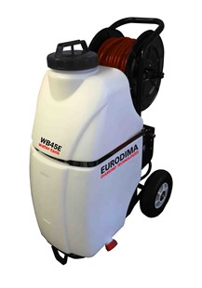
- 45 liter watertank
- 12 V pomp op accu
- 230 volt acculader
- 30 mtr. Waterslang op haspel
- Vol rubber wielen

